附件2
教学站确认已缴费报名考生操作流程说明

1.打开桂林电子科技大学继续教育学院主页：
https://www.guet.edu.cn/cjy2/?tdsourcetag=s_pcqq_aiomsg
2.点击菜单“成高教务管理系统——管理登录”。
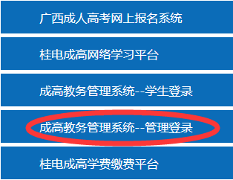
3.教学站账号密码登录。
4.点击“学位外语”菜单，查询已报名考生。
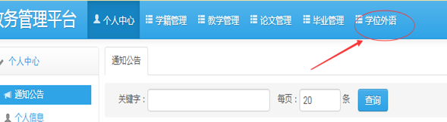
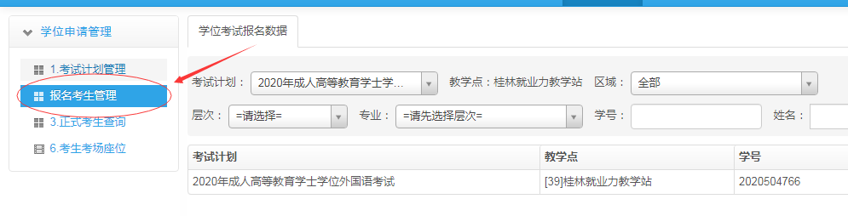
5.督促已报名未缴费的考生缴费，并将已缴费学生的状态设置为“是”。
